Parcial 2 2010

Ejercicio 1)

El sistema trifásico se encuentra funcionando sin anomalías cuando en determinado instante ocurre un cortocircuito de una fase a tierra en bornes del bobinado primario del transformador T2 (punto P en la figura).
La tensión en ese punto antes del defecto es de 155kV.

Se pide calcular (mientras el defecto persiste):
  - Corriente de CC que circula por la carga $\bar{Z}c$.
  - Tensión en bornes de la carga $\bar{Z}c$referida al neutro del sistema.

t
L
p
s
p
T2
T1
t
s
G
150 j Ω
1.j Ω
Configuración de la carga
P
150 j Ω
150 j Ω

G: 13,8 kV 50 MVA xs = xa = 25 % xo = 10 %
T1 y T2: p/s/t 150/60/13.8 kV xps=5%; xpt=12%; xst=10% todas en base 50 MVA
Línea: $\bar{Z}\text{Ls}$ = 0.5j (Ω); $\bar{Z}\text{Lo}$=1.5j (Ω)
Reactancias de neutro: $\bar{Z}n$= 1.j (Ω)

% Zonas pu
Ub1=13.8;
Ub2=60;
Ub3=150;
Sb=50;

Zb1=Ub1^2/Sb  Zb2=Ub2^2/Sb  Zb3=Ub3^2/Sb  Ib2=Sb/(sqrt(3)*Ub2)*1000  Ib3=Sb/(sqrt(3)*Ub3)*1000 | Zb1 = 3.81  Zb2 = 72  Zb3 = 450  Ib2 = 481.13  Ib3 = 192.45
% Datos
u_ad=155/Ub3  zls=0.5j/Zb3  zl0=1.5j/Zb3 | u_ad = 1.0333  zls = 0 + 0.0011i  zl0 = 0 + 0.0033i

xps=0.05j; xpt=0.12j; xst=0.10j;  [xp,xs,xt]=Trafo3arr_1(xps,xpt,xst) | xp = 0 + 0.0350i  xs = 0 + 0.0150i  xt = 0 + 0.0850i
xgs=0.25j;
xg0=0.1j;
Carga:  zn=1j/Zb2  zc=150j/Zb2 | zn = 0 + 0.0139i  zc = 0 + 2.0833i
% Corriente antes del defecto
i_ad=u_ad/(xp+xs+zc) | i_ad = 0 - 0.4844i

% Redes secuencia
Secuencia síncrona y asíncrona
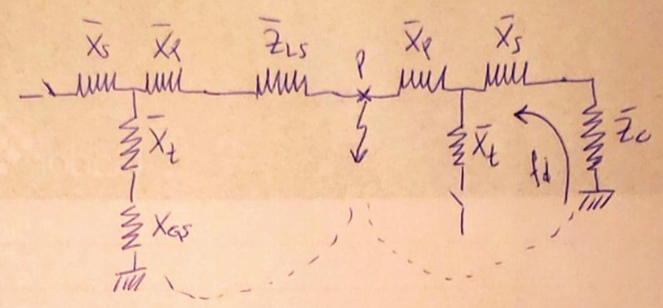

zs=paralelo(xgs+xp+xt+zls,xp+xs+zc)  fd=zs/(xp+xs+zc) | zs = 0 + 0.3161i=za  fd = 0.1482

Secuencia cero
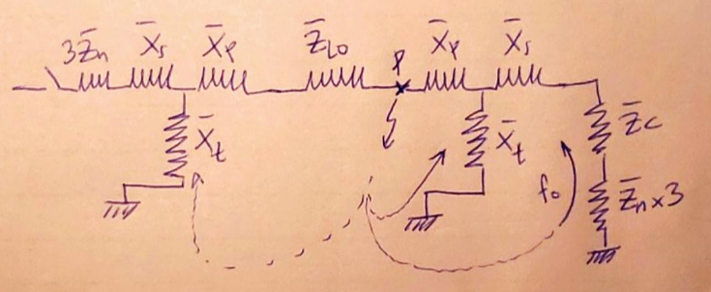

z01=paralelo(xs+zc+3*zn,xt)  z0=paralelo(xp+z01,zl0+xpt)  fh=z0/(xp+z01)*z01/(xs+zc+3*zn)  otra forma de pensarlo:  fo1= z0/(xp+z01)  fo2=z01/(xs+zc+3zn)  fo=fo1*fo2=fh | z01 = 0 + 0.0818i  z0 = 0 + 0.0600i  fh = 0.0196

% corriente de defecto, como es 1FT Id=Ii=Ih=Idef

i_def=u_ad/(zs+zs+z0) | i_def = 0 - 1.4928i

% PARTE A corriente por la carga
Rama de interés es la de la carga Zc, considero la corriente entrando a la carga.

id’ = -i_def*fd+i_ad  ii’ = -i_def *fd  ih’ = -i_def *fh | id’ = 0 - 0.2632i  ii’ = 0 + 0.2212i  ih’ = 0 + 0.0293i

[i1,i2,i3]=sim2fas(id’,ii’,ih’)  I1=abs(i1)*Ib2  I2=abs(i2)*Ib2  I3=abs(i3)*Ib2 | i1 = 0 - 0.0127i  i2 = -0.4195 + 0.0503i  i3 = 0.4195 + 0.0503i  I1 = 6.10 A  I2 = 203.27 A  I3 = 203.27 A

% PARTE B tensión en bornes de la carga referida al neutro
Elijo el ramal de la propia carga a tierra.

ucarga_d= (-i_def *fd)*zc+i_ad*zc  ucarga_i= (-i_def*fd) *zc  ucarga_h= (-i_def *fh)*(zc+3*zn)  [v1,v2,v3]=sim2fas(ucarga_d,ucarga_i,ucarga_h)  V1=abs(v1)*Ub2/sqrt(3)  V2=abs(v2)*Ub2/sqrt(3)  V3=abs(v3)*Ub2/sqrt(3) | ucarga_d = 0.5483  ucarga_i = -0.4608  ucarga_h = -0.0623  v1 = 0.0252  v2 = -0.1060 - 0.8739i  v3 = -0.1060 + 0.8739i  V1 = 0.8723 kV  V2 = 30.4952 kV  V3 = 30.4952 kV

